{{LOGO}}

KEPUTUSAN MUSYAWARAH MUFAKAT {{JEN_PRO}} {{NAM_SA2}}
NOMOR: {{NO_KMM}}/KMM-{{KD}}/{{BLN}}/{{THN}}
TENTANG
PENETAPAN {{JEN_PRO}} {{NAM_SA2}}
DENGAN RAHMAT TUHAN YANG MAHA ESA
MUSYAWARAH MUFAKAT {{NAM_SA2}},
Menimbang | : | a. bahwa hasil Musyawarah Mufakat {{JEN_PRO}} {{NAM_SA2}} tanggal {{TGL_FOR}} telah menyetujui {{JEN_PRO}}, Anggaran Dasar, Anggaran Rumah Tangga, dan susunan Pengurus;  b. bahwa berdasarkan pertimbangan sebagaimana dimaksud dalam huruf a, perlu menetapkan Keputusan Musyawarah Mufakat tentang Penetapan {{JEN_PRO}} {{NAM_SA2}};
Mengingat | : | 1. Anggaran Dasar {{NAM_SA2}};  2. Anggaran Rumah Tangga {{NAM_SA2}}.
Memperhatikan | : | Naskah Anggaran Dasar dan Anggaran Rumah Tangga yang telah disetujui forum, serta hasil Musyawarah Mufakat {{NAM_SA2}} tanggal {{TGL_FOR}}.
MEMUTUSKAN:
MENETAPKAN | : | KEPUTUSAN MUSYAWARAH MUFAKAT {{JEN_PRO}} {{NAM_SA2}} TENTANG PENETAPAN {{JEN_PRO}} {{NAM_SA2}}.
KESATU | : | Menetapkan {{JEN_PRO}} {{NAM_SA2}} secara internal sebagai lembaga seni yang berdiri dan dikelola secara mandiri serta tidak menjadi unit kegiatan atau berada di bawah organisasi lain. Penetapan ini bukan pengesahan badan hukum, izin, pendaftaran, atau pengakuan dari instansi pemerintah.
KEDUA | : | Menetapkan Anggaran Dasar dan Anggaran Rumah Tangga yang telah disahkan secara internal oleh forum sebagai pedoman penyelenggaraan Sanggar.
KETIGA | : | Menetapkan Pengurus Sanggar untuk masa bakti {{DUR_BAK}} tahun, terhitung sejak {{TGL_AWA_}} sampai dengan {{TGL_AKH_}}, sebagaimana Lampiran I. Jumlah tahun wajib tepat sesuai dengan rentang tanggal tersebut.
KEEMPAT | : | Menetapkan tugas dan fungsi Pengurus sebagaimana tercantum dalam Lampiran II.
KELIMA | : | Menetapkan struktur Pengurus sebagaimana tercantum dalam Lampiran III.
KEENAM | : | Memberikan mandat kepada Ketua Sanggar untuk menerbitkan keputusan operasional berdasarkan hasil Rapat Pengurus serta mengelola administrasi, keuangan, aset, kerja sama, pelatih, kegiatan, dan atribut sesuai AD/ART.
KETUJUH | : | logo, kop surat, stempel Sanggar, dan atribut lain dikelola untuk kepentingan kelembagaan Sanggar serta ditetapkan melalui Keputusan Ketua {{NAM_SA2}} tentang Penetapan Atribut dan Identitas {{NAM_SA2}}. Hak kekayaan intelektual atas atribut hanya dikelola sebagai hak Sanggar sepanjang diperoleh melalui penciptaan oleh pihak yang berwenang, pengalihan, atau lisensi tertulis.
KEDELAPAN | : | Keputusan ini mulai berlaku pada tanggal ditetapkan. Apabila di kemudian hari terdapat kekeliruan, dilakukan perbaikan sebagaimana mestinya.
Ditetapkan di {{KOTA}}
pada tanggal {{TGL_FOR}}
PIMPINAN MUSYAWARAH,
{{PIM_FOR}}

LAMPIRAN I

KEPUTUSAN MUSYAWARAH MUFAKAT {{JEN_PRO}} {{NAM_SA2}}
NOMOR: {{NO_KMM}}/KMM-{{KD}}/{{BLN}}/{{THN}}
TENTANG
PENETAPAN {{JEN_PRO}} {{NAM_SA2}}

PENGURUS {{NAM_SA2}}
MASA BAKTI {{DUR_BAK}} TAHUN ({{TGL_AWA_}}–{{TGL_AKH_}})
No. | Jabatan | Nama | NIK / Nomor Identitas (Arsip Terbatas)
1 | Ketua Sanggar | {{KETUA}} | {{ID_KETUA}}
2 | Wakil Ketua | {{WAK_KET}} | {{ID_WAKIL}}
3 | Sekretaris | {{SEK}} | {{ID_SEK}}
4 | Bendahara | {{BEN}} | {{ID_BEN}}
5 | Koordinator Bidang Latihan dan Pembinaan | {{KOORD_1}} | {{ID_K1}}
6 | Koordinator Bidang Produksi dan Pementasan | {{KOORD_2}} | {{ID_K2}}
7 | Koordinator Bidang Humas dan Kerja Sama | {{KOORD_3}} | {{ID_K3}}
8 | Koordinator Bidang Perlengkapan dan Aset | {{KOORD_4}} | {{ID_K4}}
* NIK/nomor identitas lengkap hanya disimpan dalam arsip internal dengan akses terbatas; salinan yang diedarkan wajib disamarkan. Isi hanya jabatan yang benar-benar dibentuk dan hapus baris jabatan opsional yang tidak digunakan.

PIMPINAN MUSYAWARAH,
{{PIM_FOR}}

LAMPIRAN II

KEPUTUSAN MUSYAWARAH MUFAKAT {{JEN_PRO}} {{NAM_SA2}}
NOMOR: {{NO_KMM}}/KMM-{{KD}}/{{BLN}}/{{THN}}
TENTANG
PENETAPAN {{JEN_PRO}} {{NAM_SA2}}

TUGAS DAN FUNGSI PENGURUS
No. | Jabatan | Tugas dan Fungsi
1 | Ketua Sanggar | Memimpin Sanggar, mengoordinasikan Pengurus, memimpin Rapat Pengurus, menandatangani keputusan dan surat, mewakili Sanggar, serta menyampaikan laporan pertanggungjawaban.
2 | Wakil Ketua | Membantu Ketua, mengoordinasikan bidang, dan menggantikan Ketua apabila berhalangan.
3 | Sekretaris | Mengelola surat-menyurat, arsip, agenda, notulen, daftar hadir, data anggota, keputusan, dan administrasi.
4 | Bendahara | Mengelola penerimaan, pengeluaran, buku kas, bukti transaksi, iuran, pembayaran, laporan keuangan, pertanggungjawaban, dan kewajiban perpajakan apabila ada.
5 | Koordinator Bidang Latihan dan Pembinaan | Menyusun jadwal, materi, pelatih, peserta, kehadiran, evaluasi, dan program pengembangan kemampuan.
6 | Koordinator Bidang Produksi dan Pementasan | Mengelola produksi karya, jadwal tampil, artistik, teknis, kostum, properti, dan evaluasi.
7 | Koordinator Bidang Humas dan Kerja Sama | Mengelola komunikasi, publikasi, dokumentasi, proposal, undangan, media sosial, dan kemitraan.
8 | Koordinator Bidang Perlengkapan dan Aset | Mencatat, merawat, meminjamkan, mengembalikan, dan melaporkan aset serta perlengkapan.

PIMPINAN MUSYAWARAH,
{{PIM_FOR}}

LAMPIRAN III

KEPUTUSAN MUSYAWARAH MUFAKAT {{JEN_PRO}} {{NAM_SA2}}
NOMOR: {{NO_KMM}}/KMM-{{KD}}/{{BLN}}/{{THN}}
TENTANG
PENETAPAN {{JEN_PRO}} {{NAM_SA2}}

BAGAN STRUKTUR PENGURUS {{NAM_SA2}}
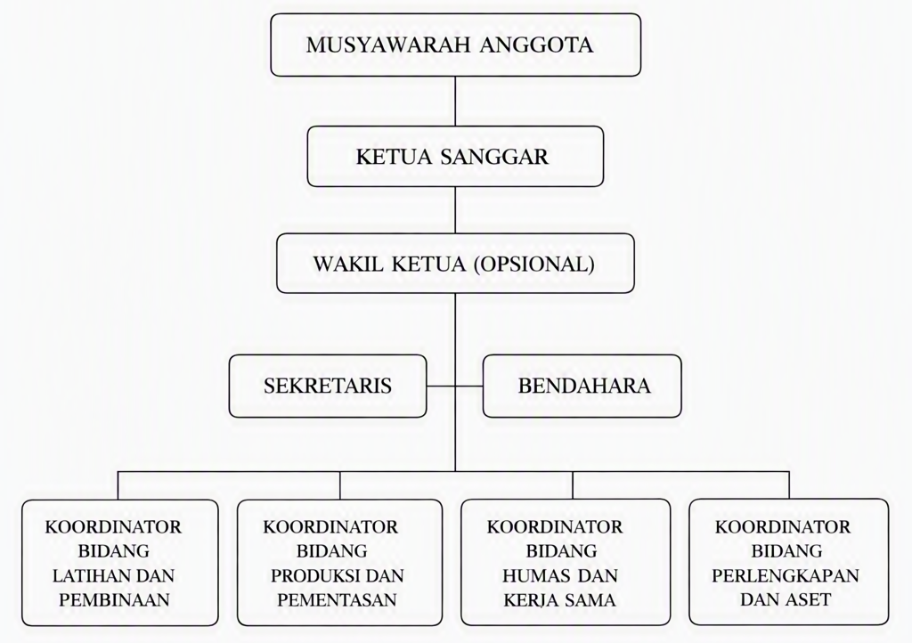

Keterangan: pembagian garis koordinasi dapat disesuaikan melalui Rapat Pengurus tanpa mengubah tanggung jawab Pengurus kepada Musyawarah Anggota.

PIMPINAN MUSYAWARAH,
{{PIM_FOR}}

